Liceo Particular Mixto San Felipe

Unidad Técnico Pedagógica

Enseñanza Básica

**GUÍA DE TRABAJO**

**FÍSICA SEPTIMOS/ SEMANA DEL 04 AL 15 DE MAYO**

|  |  |
| --- | --- |
| **Objetivo** | Retroalimentar los conceptos sobre los efectos de las fuerzas en resortes y elásticos.  Conocer concepto de fuerza y sus efectos. |
| **Instrucciones** | Desarrolla la guía retomando los conceptos vistos anteriormente sobre energía y sus principales características. |
| **Descripción del Aprendizaje** | Observar- Demostrar- Argumentar |
| **Correo del docente para consultas** | mcastro@liceomixto.clq |
| **Educadora** | carmijo@liceomixto.cl |
| **Ponderación de la guía** | 20% |

Para realizar esta actividad:

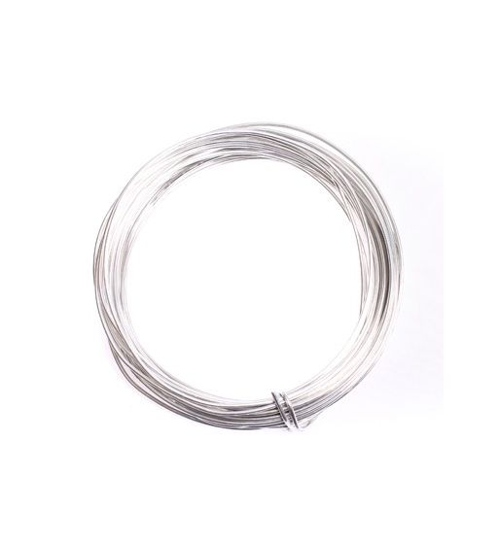 

1° Se necesita un alambre fino de 20 cms. de longitud y un lápiz pasta.

2° Enrolla el alambre utilizando el lápiz. Procura que las espiras queden muy juntas.

3° Estira de manera gradual el alambre de modo que este pueda recuperar su forma. Luego, aplica una fuerza hasta que el alambre no pueda volver a su forma original.

Luego el estudiante debe responder las siguientes preguntas:

1. ¿Cómo explicarías que el alambre haya adquirido propiedades elásticas?
2. ¿Por qué en cierto momento el alambre no pudo recuperar su forma original?

Para realizar esta actividad observa el siguiente video <https://www.youtube.com/watch?v=T3fwOIu9waE>

Y luego responde:

1. ¿Qué es una fuerza según el video observado?
2. ¿Cuáles son los efectos de las fuerzas?
3. ¿Enumera 4 efectos de fuerzas realizados por el hombre en su diario vivir?
4. ¿Cuándo hablamos de deformación por fuerza?
5. La plastilina sería un ejemplo de deformación ¿Por qué?